

eHunter-猎头管理系统
需求分析说明书

编制者 : Beck Lu

文档控制信息

版本 : 0.1

状态 : 草稿

日期 : 2012年07月13日

文档历史

修改历史

版本编号 | 修改日期 | 修改概要 | 作者
0.1 | 2012-07-13 | 初稿 | Beck Lu
0.2 | 2012-07-15 | 第一次修改 | Beck Lu

审批

姓名 | 签名 | 职衔 | 发布日期

分发

副本编号 | 持有人
1
2

This document is issued in confidence and should be circulated on a “need to know” basis only. It must not be reproduced in whole or in part or used for purposes other than those for which it is supplied without prior written agreement of PCCW.

目录

1 项目概述 4
2 系统功能简介 4
3 功能模块设计 5
3.1 客户管理 5
3.1.1 客户信息管理 5
3.1.2 客户需求管理 6
3.1.3 客户合作管理 7
3.2 人才资料库管理 8
3.2.1 人才资料管理 8
3.2.2 人才资料分析 9
3.3 项目管理 10
3.3.1 项目流程总览 10
3.3.2 创建项目 10
3.3.3 项目跟踪 10
3.4 邮件管理 11
3.4.1 创建新邮件 11
3.4.2 收件箱 11
3.4.3 发件箱 11
3.4.4 垃圾箱 11
3.5 报表管理 11
3.6 权限管理 12
3.6.1 系统用户管理 12
3.6.2 系统角色管理 12
3.7 系统管理 12
3.7.1 系统数据备份 12
3.7.2 系统参数管理 12
3.7.3 密码修改 12
3.7.4 退出登录 12

项目概述
人才咨询公司是专注于咨询、猎头、人才评鉴领域最具专业化精神的咨询培训公司,专注于为企业提供精英人才，并关注国内外的精英成长，促进中国职业经理人的职业化和专业化。为了能够设身处地为客户和候选人解决问题，开发多种渠道为企业寻觅合适而优秀的人才，为候选人创造更多更好的职业机遇与发展空间，为了更科学的管理好企业客户和人才信息，实现内部资源共享，以提升公司的服务质量，特设计开发猎头管理系统。

系统功能简介
功能模块 | 详细功能说明
客户管理 | 可录入企业资料信息；
客户管理 | 可打印出规定格式的企业资料信息；
客户管理 | 可导入导出规范格式的企业资料信息；
客户管理 | 可以查看企业的信息资料；
客户管理 | 可以实现无需求客户和需求客户之间的动态切换
客户管理 | 能够按照关键信息项进行组合查询；
客户管理 | 能够进行模糊查询；
人才库管理 | 可录入人才简历；
人才库管理 | 可查看、打印人才简历；
人才库管理 | 可导入导出规范格式的人才简历信息；
人才库管理 | 建立候选人信息库和动态候选人信息库，并实现动态切换
人才库管理 | 可以进行组合查询和模糊查询；
人才库管理 | 能够以附件的形式上传人才的简历、证书等信息；
项目管理 | 可创建猎头项目；
项目管理 | 可根据项目编号，名称，状态等查询项目；
项目管理 | 可跟踪项目，及时更新项目状态；
报表管理 | 职位管理报表；
报表管理 | 客户活动率管理报表；
报表管理 | 猎头顾问及信息员业绩报表；
报表管理 | 导出EXCEL格式报表；
报表管理 | 打印报表；
邮件管理 | 可直接读取企业客户和候选人通讯簿；
邮件管理 | 可发送和接收邮件；
邮件管理 | 支持群发和定时发送邮件；
系统管理 | 系统账号管理；
系统管理 | 权限分配
系统管理 | 系统角色管理
系统管理 | 用户密码修改/用户登出系统

功能模块设计

3.1 客户管理

新增客户
1、新增客户基本信息包括：公司基本信息、联系人信息
公司基本信息：
1)客户名称
2)客户简称
3)客户等级
4)客户状态
5)官方网址
6)公司总机
7)公司性质
8)公司规模
9)是否集团客户（旗下子公司）
10)公司介绍
11)新闻链接
12)行业竞争对手
联系人信息：
1)职位类别
2)职位
3)姓名
4)电话
5)邮箱
6)联系人状态
2、基本步骤
1)点击 新增客户 菜单
2)填写客户公司基本信息(page1)
3)填写客户联系人信息(page2)
4)填写完毕，生成客户编号，并预览客户信息(page3)

客户查询
- 客户查询条件：
- 客户编号
- 客户名称
- 客户简称
- 公司性质
- 公司规模
- 客户等级
- 客户状态
- 联系顾问
- 客户查询基本步骤：
- 根据查询条件查询出符合条件的客户列表(page1)
- 点击一条客户记录，跳转至该客户详细资料页面(page2)
- 在客户详细资料页面，点击项目列表中的某条记录，打开该项目详细信息(page3)

联系记录
- 联系记录基本信息项：
1)联系人：在录入该公司的联系人中选择
2)联系时间：系统自动默认录入时间
3)联系记录：记录联系时主要内容
4)联系顾问：
5)备注：（可备注客户公司的风格，组织架构等信息）
2、 联系记录基本流程
1)点击 联系记录 菜单
2)在联系记录查询页面，设置新建记录，查询等按钮
点击新建记录，跳转到新建记录页面
点击查询按钮，根据查询条件查询联系记录
3)在联系记录列表中，点击某一记录，可查看该记录详细信息

人才资料库管理
猎头企业最重要的资源是人才和客户资源，而人才又是深藏于行业企业之中，只有了解行业了解企业，才能真正了解人才，才能为客户挖掘到最合适的人才。只有建立企业自己的大型人才数据库，及时跟踪更新人才信息库，才能精确搜寻行业精英人才，服务于客户。将合适的人才在合适的时间提供给合适的企业；是猎头业务的最高境界。

新增人才
- 人才信息信息项：
人才信息包括3部分内容：基本信息，联系方式，工作经历
- 基本信息
- 姓名
- 英文名
- 性别
- 婚姻状况
- 出生日期
- 籍贯
- 现居地
- 曾居地
- 最高学历
- 人才来源
- 创建时间
- 联系方式
- 家庭电话
- 公司电话
- 手机
- 邮箱
- 家庭地址
- 工作经历
- 时间
- 公司
- 行业
- 职位
- 新增人才基本流程：
- 点击新增人才按钮，弹出新增方式对话框
- 选择提交资料方式
a单个提交人才资料
b批量导入人才资料
- 单个提交人才资料：逐个录入基本信息
- 批量导入人才资料：
a)批量导入时可选择简历模版
b)批量导入时只可选择.zip文件进行上传
c).zip压缩包中只能包含一种简历模版的简历
5) 新增完成后，生成人才编号
对于单个提交人才，可直接预览人才资料
对于批量提交方式，预览人才列表，并可以点击某一人才记录进行预览

人才资料查询
- 人才资料查询条件：
- 人才编号
- 姓名(模糊匹配)
- 英文名
还有其他的查询条件可补充！
- 人才资料查询基本流程：
- 点击人才资料查询菜单，跳转至查询页面
- 根据查询条件查询匹配人才列表
- 点击某个人才记录，查看该人才详细资料
- 在详细资料页面，可点击编辑按钮进行编辑及更新
- 在详细资料页面，可查看该人才的项目记录
- 在详细资料页面，可查看，编辑，新建该人才的联系记录
- 在详细资料页面，点击查看该人才简历，跳转至人才简历列表页面，点击查看，生成pdf简历
- 在详细资料页面，点击查看推荐报告，跳转至推荐报告列表页面，点击某一推荐报告，查看pdf推荐报告
联系类型 | 下分细项 | 项目 | 时间 | 联系记录 | 联系人
联系 | - 初步沟通  - 不适合淘汰  - 适合尝试推荐  - 人才放弃  - 人才推荐 | A项目 | （自动显示系统录入联系记录时的时间） |  | PM
面试 | - 一轮面试  - 二轮面试  - 三轮面试  - 多轮面试  - 终面 | A项目 | （自动显示系统录入联系记录时的时间） | 格式：  面试官：职位、姓名  面试时间、地点  联系记录： | PM
offer | - Offering  - 放弃offer  - 客户淘汰  - offer  - 担保期中  - 担保期离职  - 成功Offer！ | A项目 | （自动显示系统录入联系记录时的时间） |  | PM

人才统计
1、查询统计各行业，各地区，各学历人才

项目管理

新建项目
- 项目信息信息项：公司信息、职位信息、添加人才
- 公司信息
选择客户公司，直接从系统导入公司信息
- 职位信息
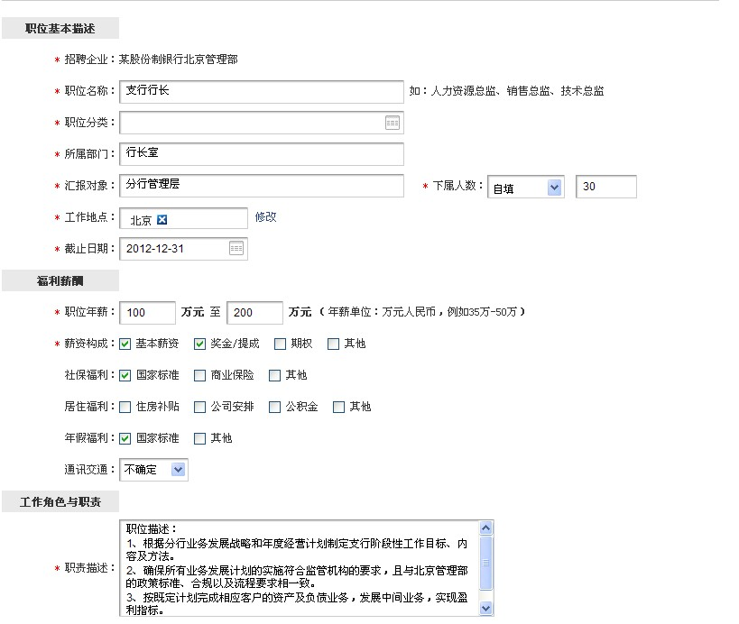
- 职位描述
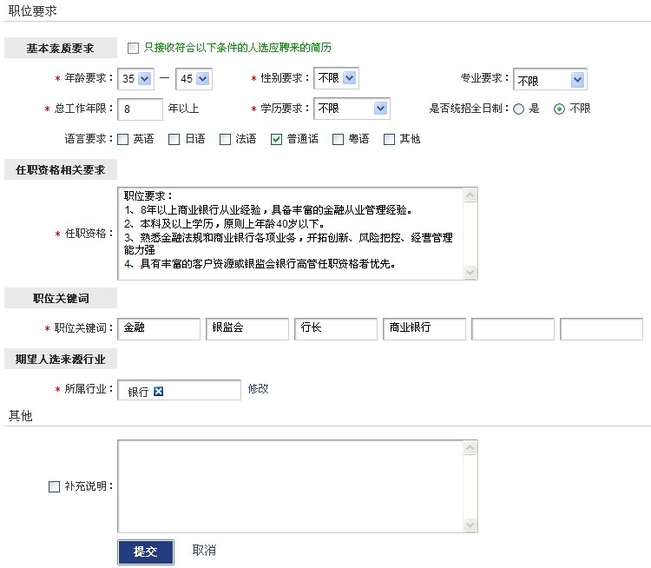
- 职位要求

- 添加人才到项目
- 新建项目基本流程
- 点击新建项目菜单，跳转至填写公司信息页面
- 选择客户公司，自动填充公司信息
- 点击下一步到职位信息，填写职位信息
- 点击下一步，跳转至添加人才到项目页面
- 在此页面根据查询条件搜索人才库，点击列表多选框将人才添加到项目
- 点击完成，完成创建项目，并生成项目编号

项目查询
- 项目查询条件：
- 项目编号
- 项目名称
- 公司编号
- 人才编号
- 项目状态
- 项目查询流程：
- 点击项目查询菜单，跳转至查询页面
- 根据查询条件查询出匹配项目列表
- 点击某个项目，跳转至项目详细信息，并显示项目人才列表
注：人才列表增加联系记录和联系顾问，联系记录仅显示最后一个联系记录

邮件管理

创建新邮件

收件箱

发件箱

垃圾箱

报表管理
报表管理提供对系统中数据的自动产生和分析，以便更好的指导并方便客户的工作，主要报表包括候选人才统计，客户统计，项目统计，员工工作业绩统计，人才的推荐，面试等统计等。

权限管理

系统用户管理
1、创建新用户：基本信息包括，用户名，邮箱，中文名，英文名，用户状态，用户角色，员工号
2、帐号维护：更新用户信息，重置密码，用户角色分配

系统角色管理
- 系统超级管理员：冻结账号、解冻账号、增加/删除角色，并对角色进行授权，增加账号，设置密码；
- 系统管理员：具有除系统超级管理员以外的所有权限；
- 猎头顾问： 寻猎流程控制，维护人才库，维护客户库；
- 信息录入员：人才的录入，如果删除，被纪录日志。

系统管理

系统数据备份
备份系统数据，定时提醒数据备份

系统参数管理
由超级管理员对系统参数进行修改更新维护

密码修改
各种角色用户进行密码修改

退出登录

